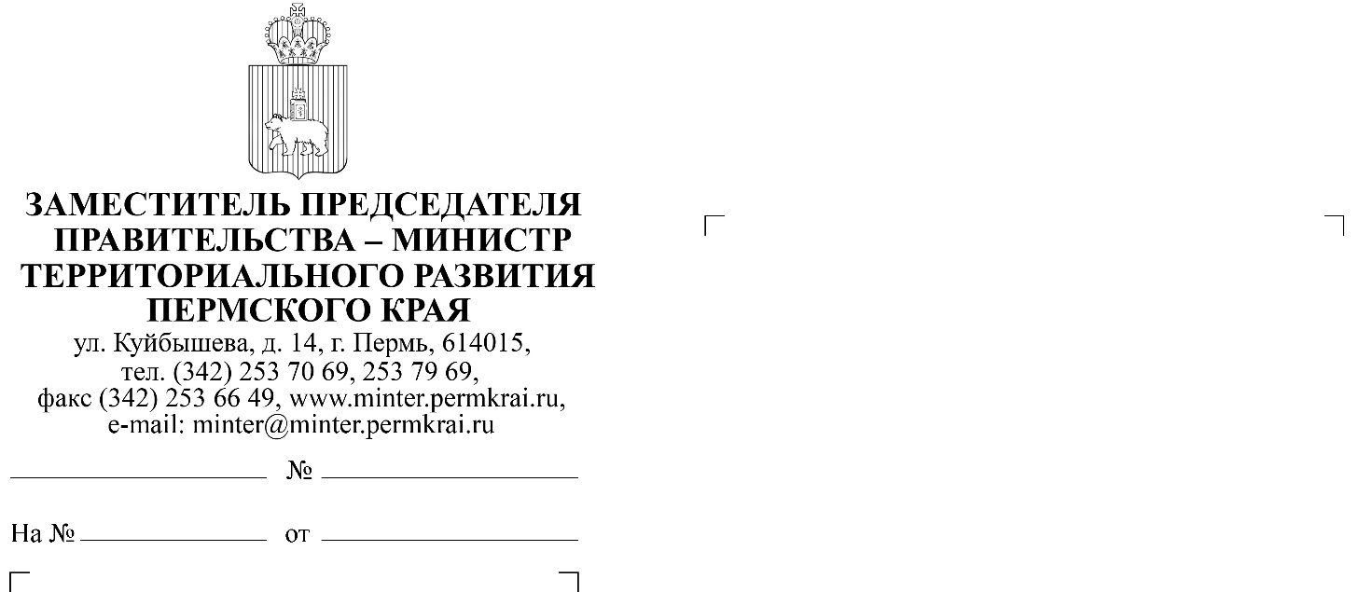
Об информировании населения о проведении Всероссийской переписи населения

И.о. руководителя Администрации губернатора Пермского края
А.Н. Смертину
Руководителям исполнительных органов государственной власти Пермского края
Главам муниципальных образований Пермского края

Уважаемые коллеги!

В соответствии с постановлением Правительства Российской Федерации от 07 декабря 2019 г. № 1608 «Об организации Всероссийской переписи населения 2020 года» в период с 15 октября по 14 ноября 2021 года пройдет Всероссийская перепись населения.
Направляю вам ссылку на разработанную Федеральной службой государственной статистики (Росстат) Библиотеку информационно-разъяснительных материалов о Всероссийской переписи населения (https://disk.yandex.ru/d/79EKVqgukw9_DQ), а также информацию о содержании Библиотеки и сроках доступа к материалам (Библиотека будет пополняться в оперативном режиме).
С целью информирования населения прошу до начала переписи размещать материалы о проведении Всероссийской переписи населения на сайтах ваших ведомств.
Разместить 15 октября 2021 г. следующие сообщения:
о старте переписи населения и датах ее проведения;
ссылку http://census.gosuslugi.ru на услугу «Участие в переписи» на Едином портале государственных и муниципальных услуг (ЕПГУ) для самостоятельного заполнения электронных переписных листов. Услуга будет доступна на ЕПГУ
с 15 октября по 08 ноября 2021 г.
Главам муниципальных образований Пермского края 15 октября 2021 года дополнительно необходимо разместить на сайтах перечень адресов переписных участков и информацию о графике их работы.
По вопросам о Библиотеке необходимо обращаться к представителю Медиаофиса Всероссийской переписи населения: media@strana2020.ru, Юлия Сергеевна Семенцова Sementsova@cros.ru, тел. +7 (495) 933-31-94 (доб.3).

Приложение: на 5 л. в 1 экз.
А.В. Борисов

Гребнева Ольга Ринатовна
235 11 90

